

БЮЛЛЕТЕНЬ
муниципальных правовых актов
Хасанского муниципального округа

Выпуск № 23

10 июля 2026 г.

Официальное издание

п. Славянка Хасанского муниципального округа Приморского края

2026

Оглавление
ПОСТАНОВЛЕНИЕ администрации Хасанского муниципального округа № 1343-па от 07.07.2026г. «Об установлении расходных обязательств Хасанского муниципального округа на модернизацию муниципальных библиотек в части комплектования книжных фондов» 3
ПУБЛИКАЦИЯ 10.07.2026 года. Извещение о возможном предоставлении в аренду земельных участков на территории Хасанского муниципального округа Приморского края 5
СООБЩЕНИЕ о возможном установлении публичного сервитута в отношении земель, расположенных на территории Хасанского муниципального округа Приморского края 8
СООБЩЕНИЕ о возможном установлении публичного сервитута в отношении земель, расположенных на территории Хасанского муниципального округа Приморского края 14



АДМИНИСТРАЦИЯ
ХАСАНСКОГО МУНИЦИПАЛЬНОГО ОКРУГА
ПРИМОРСКОГО КРАЯ

ПОСТАНОВЛЕНИЕ
пгт Славянка

07.07.2026 №1343-па

Об установлении расходных обязательств Хасанского муниципального округа на модернизацию муниципальных библиотек в части комплектования книжных фондов

В соответствии с Бюджетным кодексом Российской Федерации, Федеральным законом от 6 октября 2003 года № 131- ФЗ «Об общих принципах организации местного самоуправления в Российской Федерации, Федеральным законом от 20 марта 2025 года № 33-ФЗ "Об общих принципах организации местного самоуправления в единой системе публичной власти", Постановлением Администрации Приморского края от 27 декабря 2019 года № 936-па «Об утверждении государственной программы Приморского края «Развитие культуры Приморского края», руководствуясь Уставом Хасанского муниципального округа, администрация Хасанского муниципального округа

ПОСТАНОВЛЯЕТ:

1. Установить расходные обязательства Хасанского муниципального округа на модернизацию муниципальных библиотек в части комплектования книжных фондов на 2027 год.
2. Главным распорядителем и получателем средств субсидий на модернизацию муниципальных библиотек в части комплектования книжных фондов определить администрацию Хасанского муниципального округа.
3. Организацию исполнения расходных обязательств возложить на управление культуры, спорта, молодежной и социальной политики администрации Хасанского муниципального округа (Горникова М.П.).
4. Установить, что предоставление бюджетных средств субсидий осуществляется в соответствии со сводной бюджетной росписью бюджета Хасанского муниципального округа в пределах объема финансирования и лимитов бюджетных обязательств, утвержденных в установленном порядке.
5. Средства субсидий имеют целевой характер и не могут быть использованы на другие цели.
6. Опубликовать настоящее постановление в Бюллетене муниципальных правовых актов Хасанского муниципального округа и разместить на официальном сайте администрации Хасанского муниципального округа в информационно-телекоммуникационной сети «Интернет».
7. Настоящее постановление вступает в силу со дня его принятия.
8. Контроль за исполнением настоящего постановления возложить на первого заместителя главы администрации Хасанского муниципального округа И.В. Комогорову.

Глава Хасанского
муниципального округа И.В.Степанов

Публикация 10.07.2026 года

Извещение о возможном предоставлении в аренду земельных участков на территории Хасанского муниципального округа Приморского края

- Администрация Хасанского муниципального округа Приморского края в соответствии со статьей 39.18 Земельного кодекса РФ информирует о возможном или предстоящем предоставлении в аренду:
  - земельный участок с кадастровым номером 25:20:010101:124, площадью 1845 кв.м., местоположение которого: примерно в 3698 м по направлению на юго-запад от ориентира дом, расположенного за пределами участка, почтовый адрес ориентира: Приморский край, Хасанский МО, с. Кравцовка, ул. Ленина, д. 7, с видом разрешенного использования – Для ведения личного подсобного хозяйства (приусадебный земельный участок), вид права: аренда.
  - земельный участок с кадастровым номером 25:20:010101:122, площадью 3000 кв.м., местоположение которого: примерно в 3567 м по направлению на юго-запад от ориентира дом, расположенного за пределами участка, почтовый адрес ориентира: Приморский край, Хасанский МО, с. Кравцовка, ул. Ленина, д. 7, с видом разрешенного использования – Для ведения личного подсобного хозяйства (приусадебный земельный участок), вид права: аренда.
  - земельный участок с кадастровым номером 25:20:010101:126, площадью 3000 кв.м., местоположение которого: примерно в 3614 м по направлению на юго-запад от ориентира дом, расположенного за пределами участка, почтовый адрес ориентира: Приморский край, Хасанский МО, с. Кравцовка, ул. Ленина, д. 7, с видом разрешенного использования – Для ведения личного подсобного хозяйства (приусадебный земельный участок), вид права: аренда
2. Граждане, заинтересованные в предоставлении земельных участков, указанных в пункте 1 настоящего извещения, могут подать заявления на бумажном носителе в администрацию Хасанского муниципального округа Приморского края, по адресу: 692701, Приморский край, Хасанский муниципальный округ, пгт. Славянка, ул. Молодежная, д. 1, каб. № 321; через многофункциональные центры предоставления государственных и муниципальных услуг; заявления в электронной форме могут подаваться в орган местного самоуправления через Единый портал государственных услуг (Госуслуги). К заявлению необходимо приложить следующие документы: документ, удостоверяющий личность заявителя (представителя заявителя); документ, подтверждающий полномочия представителя заявителя (в случае обращения представителя заявителя). Заявление подписывается по выбору заявителя электронной подписью, либо усиленной квалифицированной электронной подписью. Представляемые через электронную почту заявления должны иметь форматы doc, docx, txt, xls, xlsx, rtf. Электронные образцы документов, прилагаемые к заявлению, в том числе доверенности направляются в виде файлов в форматах PDF, TIF.
3. Граждане, заинтересованные в предоставлении земельных участков, указанных в пункте 1 настоящего извещения, вправе в течение 30 (тридцати) дней соответственно со дня опубликования и размещения извещения подавать заявления «О намерении участвовать в аукционе на право заключения договора аренды/купли-продажи земельного участка» согласно форме (Приложение № 1 к извещению).
4. Дата начала приема заявлений – 13.07.2026 года, дата окончания приема заявлений заинтересованных лиц в предоставлении вышеуказанных земельных участков - 11.08.2026 года, время приема: ПН - ЧТ с 08:00 час. до 17:00 час., обед с 12:00 до 13:00, ПТ с 08:00 час. до 16:00, обед с 12:00 до 13:00.
Заинтересованным лицам, гражданам, юридическим лицам, чьи интересы могут быть затронуты предстоящим предоставлением земельных участков, указанных в пункте 1 настоящего извещения, а также для ознакомления со схемой расположения земельных участков, указанных в пункте 1 настоящего извещения, следует обращаться в администрацию Хасанского муниципального округа Приморского края, по адресу: Приморский край, Хасанский район, пгт Славянка ул. Молодежная, д. 1, каб. 405, по тел. 8(42331) 46-0-86, каб. 418, по тел. 8(42331) 46-5-11 в течение 30 (тридцати) дней с момента настоящей публикации.

Приложение № 1 к извещению
Форма заявления
В администрацию Хасанского муниципального округа Приморского края
Заявление
о намерении участвовать в аукционе в случае опубликования извещения о возможном предоставлении земельного участка, находящегося в ведении и (или) собственности органов местного самоуправления муниципальных образований, гражданам для индивидуального жилищного строительства, ведения личного подсобного хозяйства в границах населенного пункта, садоводства для собственных нужд

Извещение о возможном предоставлении земельного участка
№ _______________________________ от 10.07.2026 года

от |  |  | (далее - заявитель).
(фамилия, имя, отчество (при наличии) физического лица, наименование - для крестьянского (фермерского) хозяйства)
Адрес заявителя:
(место регистрации физического лица, почтовый адрес, местонахождение - для крестьянского (фермерского) хозяйства)
(реквизиты документа, удостоверяющего личность физического лица, государственный регистрационный номер записи о государственной регистрации в едином государственном реестре индивидуальных предпринимателей, сведения о государственной регистрации заявителя в Едином государственном реестре юридических лиц - в случае, если заявление подается юридическим лицом или идентификационный номер налогоплательщика – для крестьянского (фермерского) хозяйства)
(сведения о представителе заявителя)
Прошу предоставить земельный участок
с кадастровым номером
адрес (описание местоположения)
в | (указывается при наличии сведений)
для | (вид права, на котором заявитель желает приобрести земельный участок)
(цель использования земельного участка)

Контактный телефон (факс)
Адрес электронной почты
Иные сведения о заявителе
Приложение:
1.
2.
(подпись) |  |  | (дата)

Сообщение о возможном установлении публичного сервитута в отношении земель, расположенных на территории Хасанского муниципального округа Приморского края

В соответствии со статьей 39.42 Земельного кодекса Российской Федерации Администрация Хасанского муниципального округа Приморского края уведомляет о возможном установлении публичного сервитута в отношении земель, расположенных на территории Хасанского муниципального округа, в соответствии со ст. 39.37 Земельного кодекса РФ: строительство, реконструкция, эксплуатация, капитальный ремонт объектов электросетевого хозяйства, тепловых сетей, водопроводных сетей, сетей водоотведения, линий и сооружений связи, линейных объектов системы газоснабжения, нефтепроводов и нефтепродуктопроводов, трубопроводов для продуктов переработки нефти и газа, их неотъемлемых технологических частей, если указанные объекты являются объектами федерального, регионального или местного значения, либо необходимы для оказания услуг связи, организации электро-, газо-, тепло-, водоснабжения населения и водоотведения, подключения (технологического присоединения) к сетям инженерно-технического обеспечения, либо переносятся в связи с изъятием земельных участков, на которых они ранее располагались, для государственных или муниципальных нужд (далее также - инженерные сооружения) - в целях размещения антенно-мачтового сооружения связи по проекту «Устранение цифрового неравенства».
Указанный сервитут планируется установить в интересах Публичного акционерного общества «Ростелеком» (ПАО «Ростелеком») (ОГРН 1027700198767, ИНН 7707049388). Испрашиваемый срок публичного сервитута – 49 лет.

Орган, рассматривающий ходатайство об установлении публичного сервитута | АДМИНИСТРАЦИЯ ХАСАНСКОГО МУНИЦИПАЛЬНОГО ОКРУГА ПРИМОРСКОГО КРАЯ 692701, Приморский край, Хасанский муниципальный округ, пгт Славянка, ул. Молодежная, д. 1, Телефон: (42331) 46479,факс (42331)46490 e-mail: hasanski@yandex.ru ОКПО 88804054, ОГРН 1222500031313 ИНН/КПП 2502070333/250201001
Цель установления публичного сервитута | В соответствии со ст. 39.37 Земельного кодекса РФ: строительство, реконструкция, эксплуатация, капитальный ремонт объектов электросетевого хозяйства, тепловых сетей, водопроводных сетей, сетей водоотведения, линий и сооружений связи, линейных объектов системы газоснабжения, нефтепроводов и нефтепродуктопроводов, трубопроводов для продуктов переработки нефти и газа, их неотъемлемых технологических частей, если указанные объекты являются объектами федерального, регионального или местного значения, либо необходимы для оказания услуг связи, организации электро-, газо-, тепло-, водоснабжения населения и водоотведения, подключения (технологического присоединения) к сетям инженерно-технического обеспечения, либо переносятся в связи с изъятием земельных участков, на которых они ранее располагались, для государственных или муниципальных нужд (далее также - инженерные сооружения) - в целях размещения антенно-мачтового сооружения связи по проекту «Устранение цифрового неравенства»
Кадастровые номера земельных участков, в отношении которых устанавливается публичный сервитут | В отношении земельного участка с кадастровым номером 25:20:330101:832  В кадастровом квартале: 25:20:330101 - площадью 25 кв. м.
Адрес или иное описание местоположения земельного участка (участков), в отношении которого испрашивается публичный сервитут | Приморский край, Хасанский муниципальный округ
Адрес, по которому заинтересованные лица могут ознакомиться с поступившим ходатайством об установлении публичного сервитута и прилагаемым к нему описанием местоположения границ публичного сервитута, подать заявления об учете прав на земельные участки, а также срок подачи указанных заявлений, время приема заинтересованных лиц для ознакомления с поступившим ходатайством об установлении публичного сервитута | В течение 15 дней с 13.07.2026: 692701, Приморский край, Хасанский муниципальный округ, пгт Славянка, ул. Молодежная, д. 1, каб. 421/418/405
Официальные сайты в информационно-телекоммуникационной сети «Интернет», на которых размещается сообщение о поступившем ходатайстве об установлении публичного сервитута | https://xasanskij-r25.gosweb.gosuslugi.ru/
Графическое описание местоположения границ публичного сервитута, а также перечень координат характерных точек границ публичного сервитута | Прилагается к данному сообщению
Приложение: описание местоположения границ публичного сервитута на 4 листах.

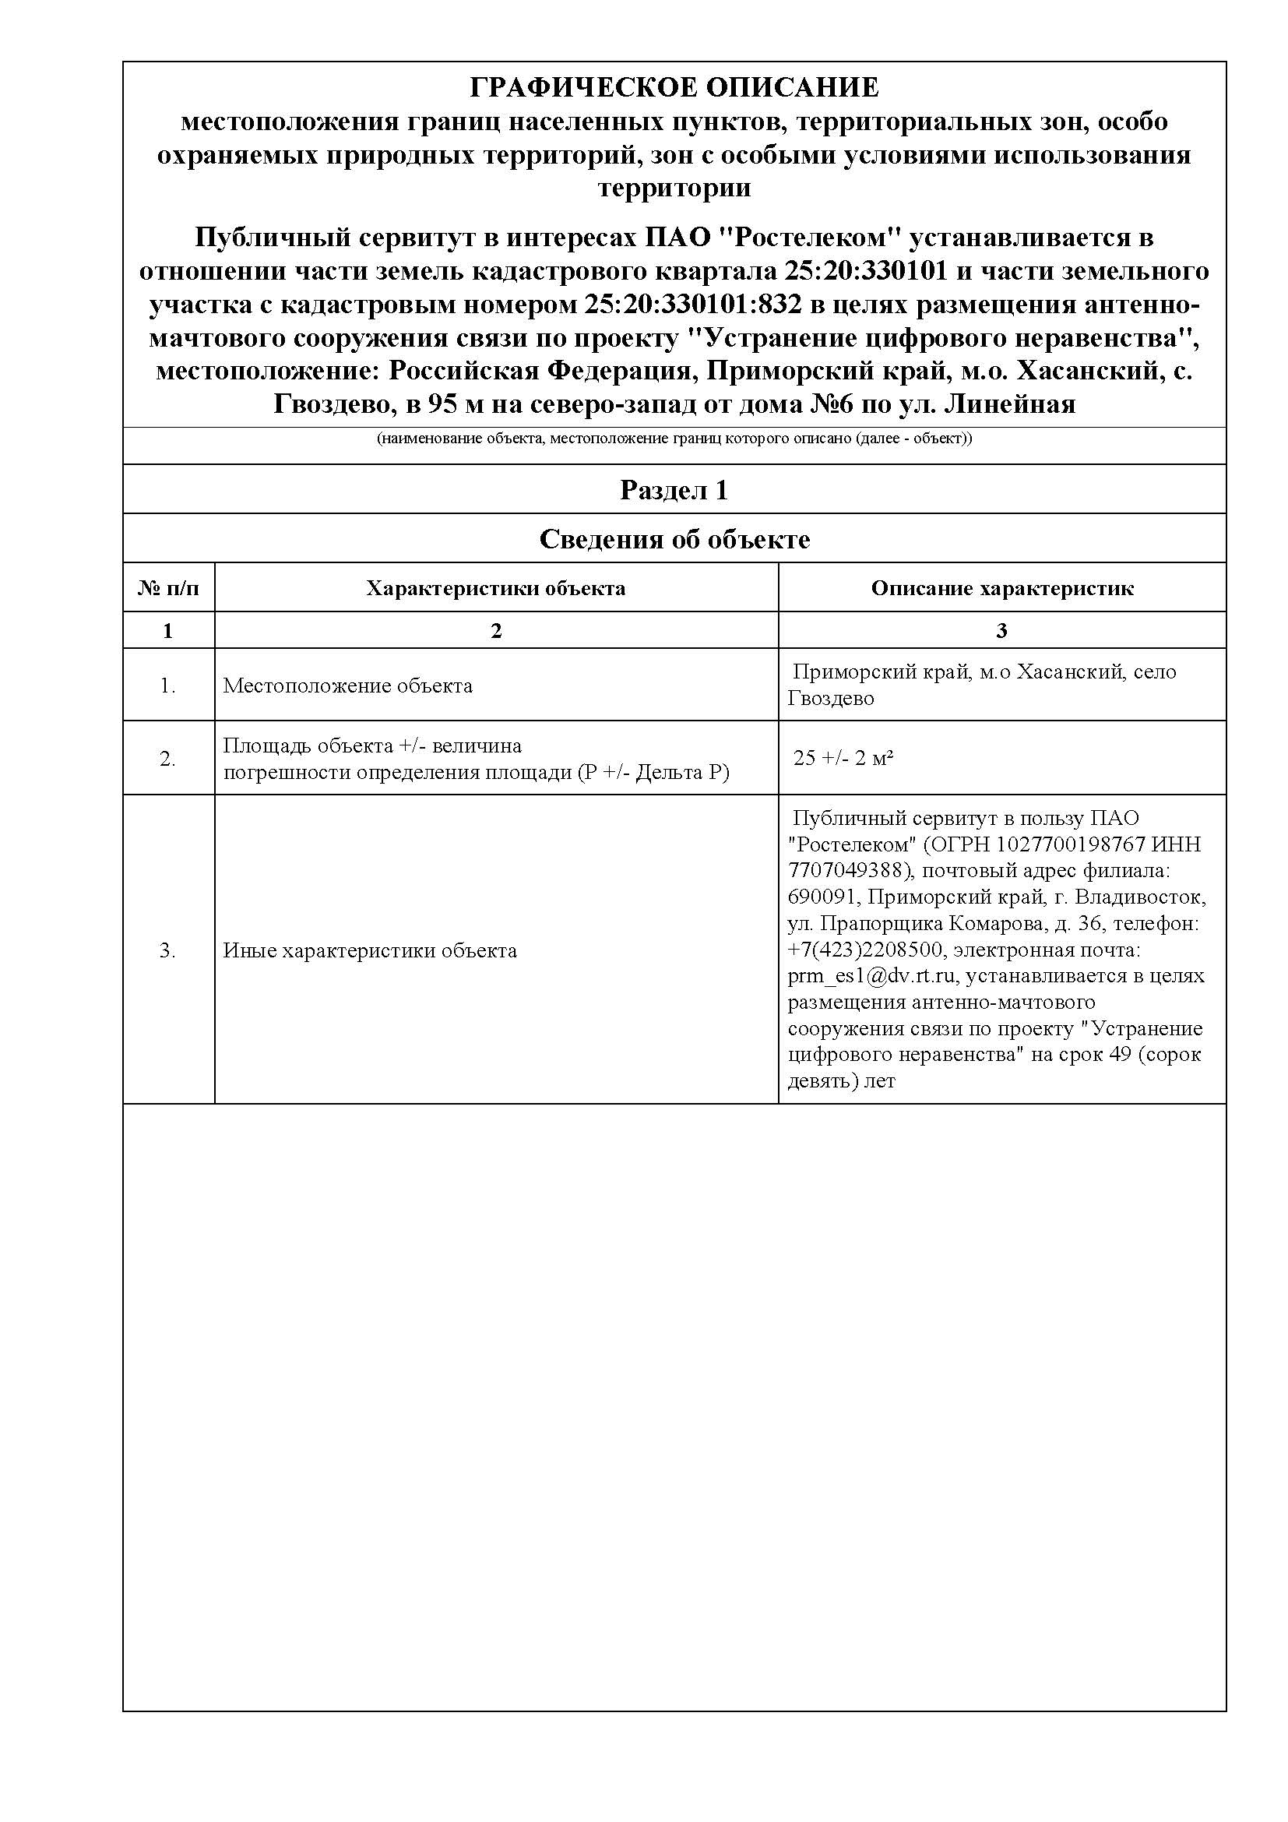
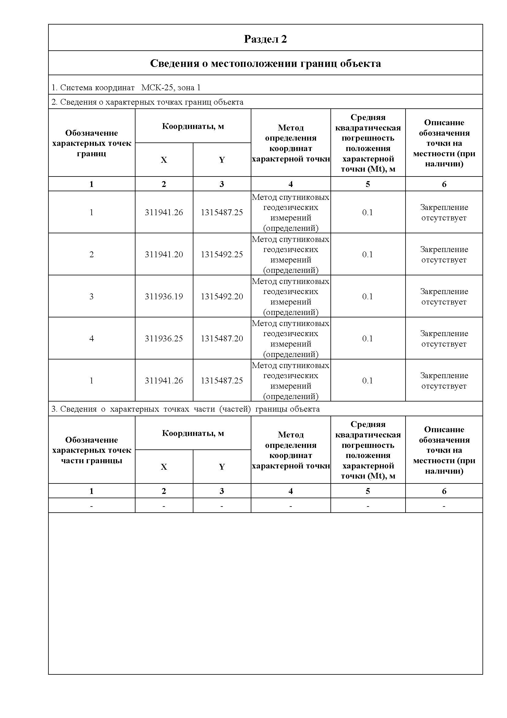
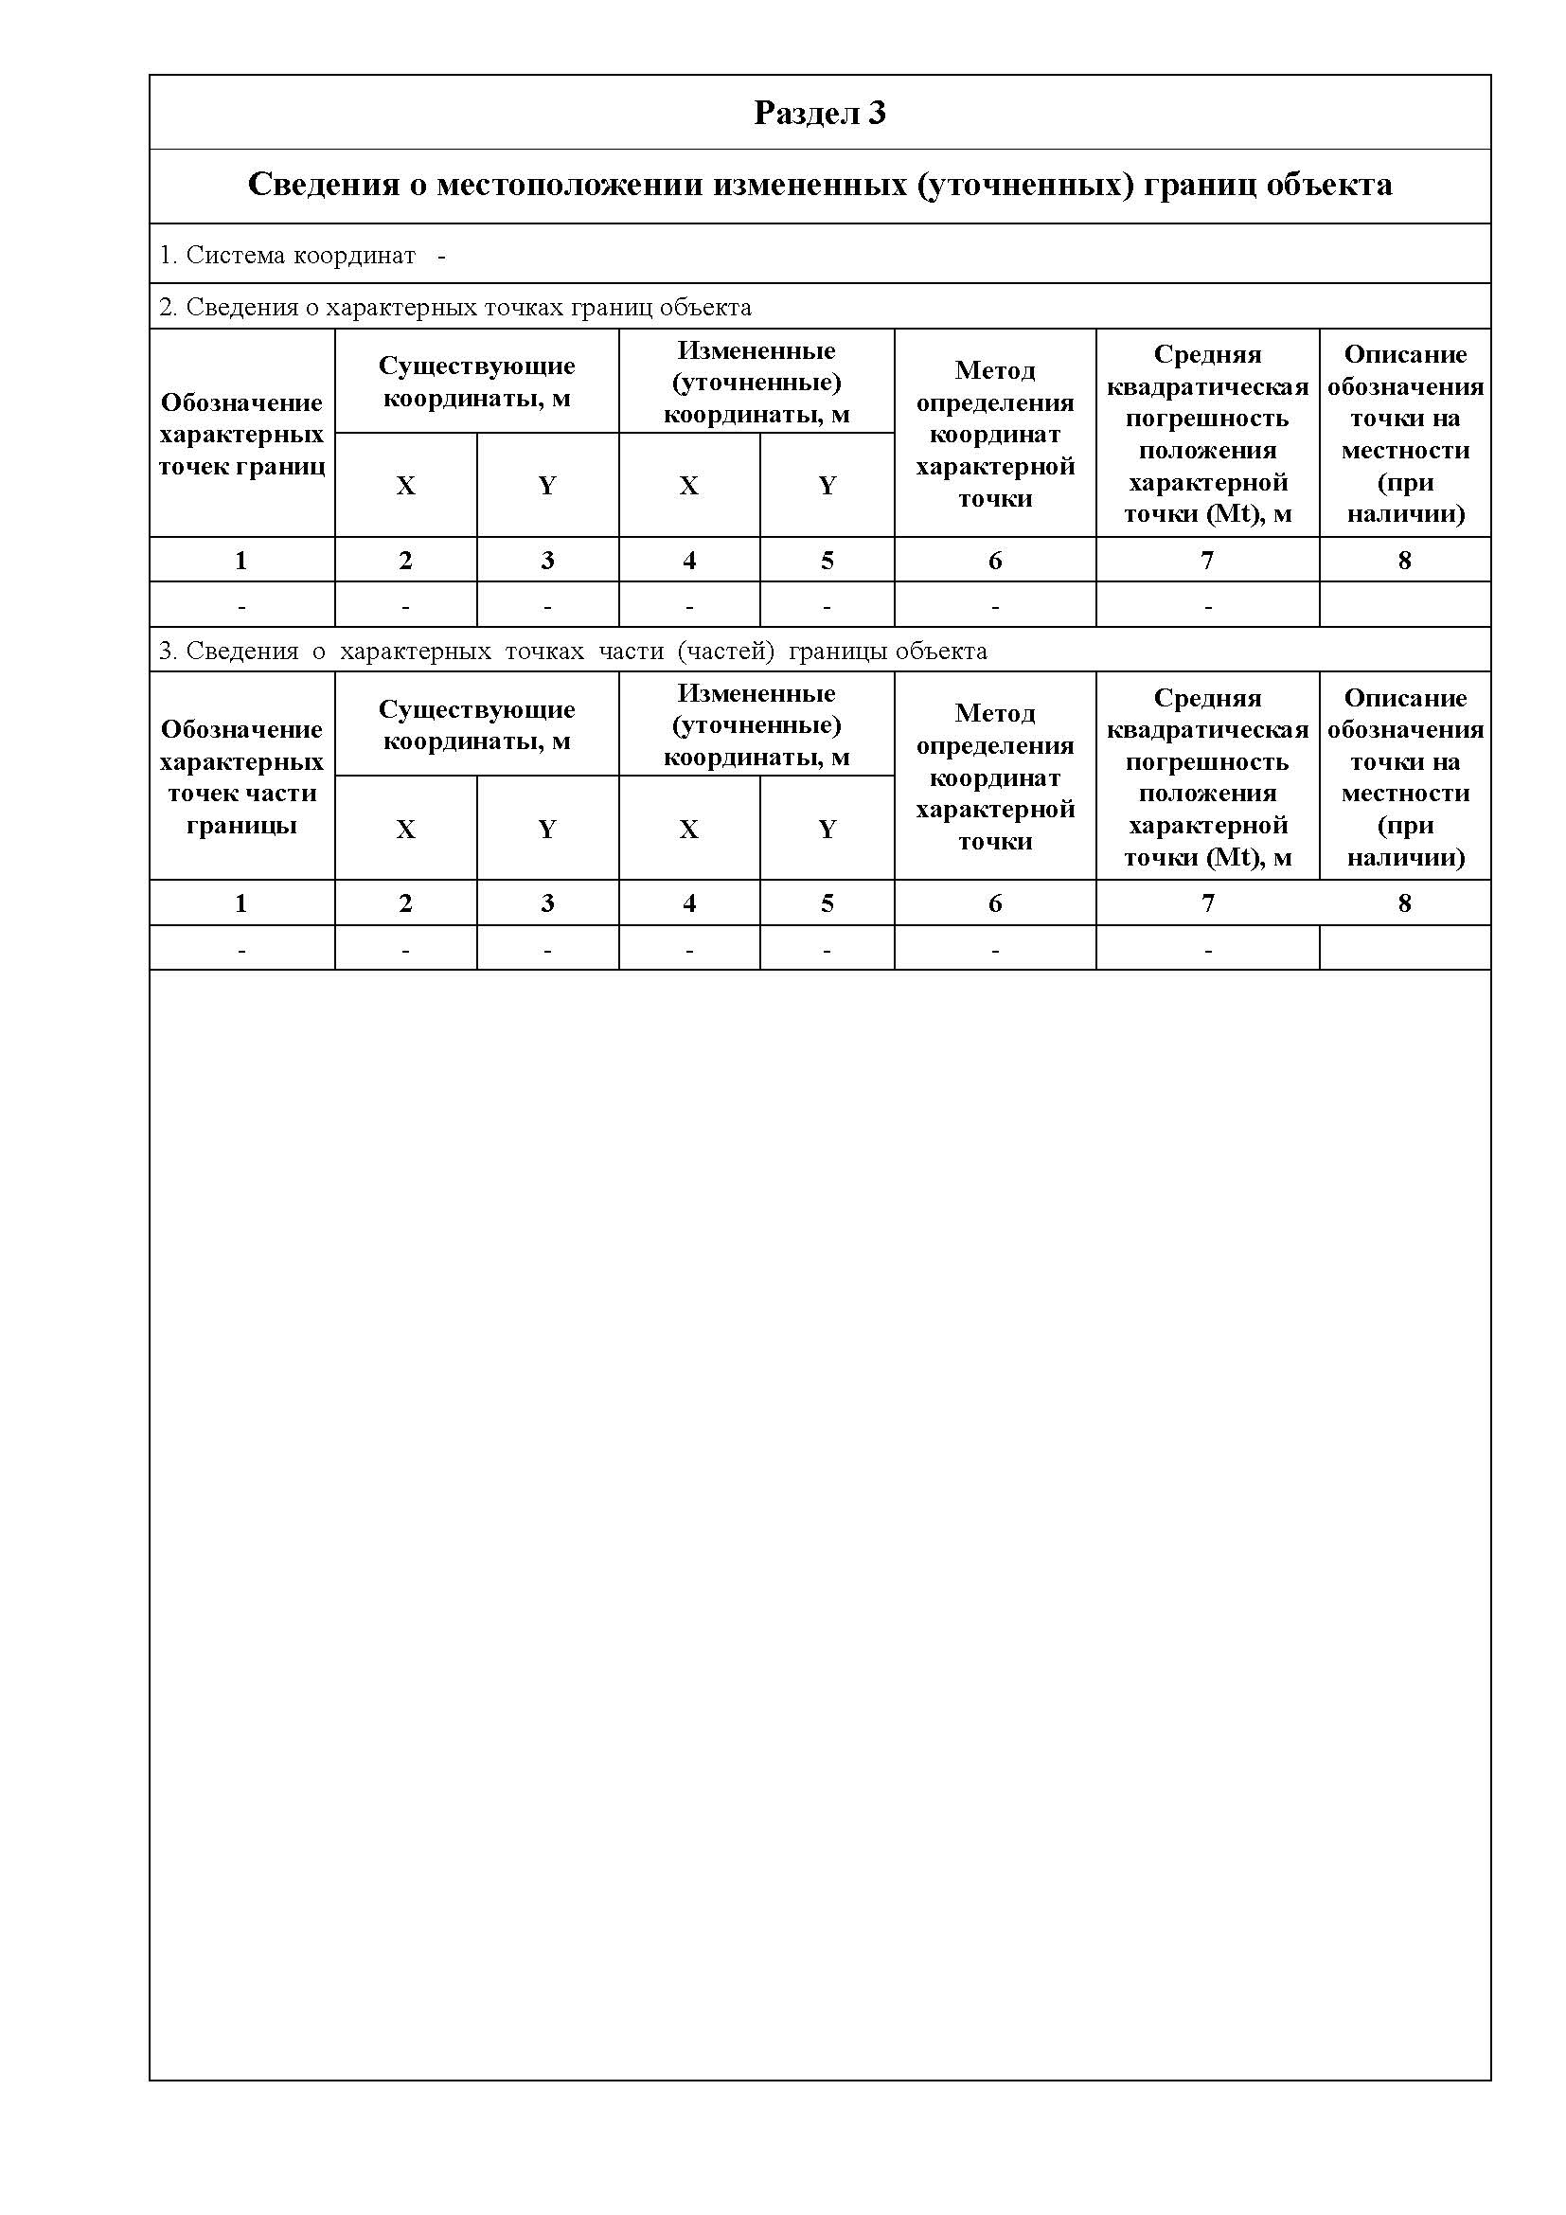
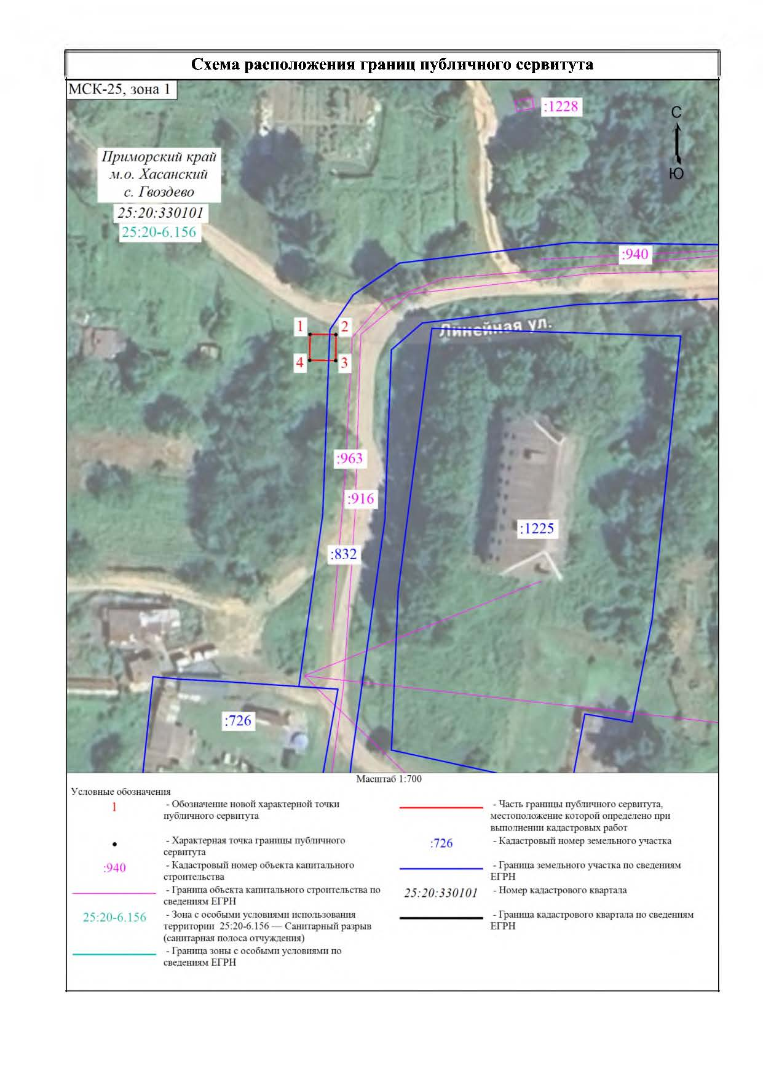

Сообщение о возможном установлении публичного сервитута в отношении земель, расположенных на территории Хасанского муниципального округа Приморского края

В соответствии со статьей 39.42 Земельного кодекса Российской Федерации Администрация Хасанского муниципального округа Приморского края уведомляет о возможном установлении публичного сервитута в отношении земель, расположенных на территории Хасанского муниципального округа, в соответствии со ст. 39.37 Земельного кодекса РФ: строительство, реконструкция, эксплуатация, капитальный ремонт объектов электросетевого хозяйства, тепловых сетей, водопроводных сетей, сетей водоотведения, линий и сооружений связи, линейных объектов системы газоснабжения, нефтепроводов и нефтепродуктопроводов, трубопроводов для продуктов переработки нефти и газа, их неотъемлемых технологических частей, если указанные объекты являются объектами федерального, регионального или местного значения, либо необходимы для оказания услуг связи, организации электро-, газо-, тепло-, водоснабжения населения и водоотведения, подключения (технологического присоединения) к сетям инженерно-технического обеспечения, либо переносятся в связи с изъятием земельных участков, на которых они ранее располагались, для государственных или муниципальных нужд (далее также - инженерные сооружения) - в целях размещения антенно-мачтового сооружения связи по проекту «Устранение цифрового неравенства».
Указанный сервитут планируется установить в интересах Публичного акционерного общества «Ростелеком» (ПАО «Ростелеком») (ОГРН 1027700198767, ИНН 7707049388). Испрашиваемый срок публичного сервитута – 49 лет.

Орган, рассматривающий ходатайство об установлении публичного сервитута | АДМИНИСТРАЦИЯ ХАСАНСКОГО МУНИЦИПАЛЬНОГО ОКРУГА ПРИМОРСКОГО КРАЯ 692701, Приморский край, Хасанский муниципальный округ, пгт Славянка, ул. Молодежная, д. 1, Телефон: (42331) 46479, факс (42331)46490 e-mail: hasanski@yandex.ru ОКПО 88804054, ОГРН 1222500031313 ИНН/КПП 2502070333/250201001
Цель установления публичного сервитута | В соответствии со ст. 39.37 Земельного кодекса РФ: строительство, реконструкция, эксплуатация, капитальный ремонт объектов электросетевого хозяйства, тепловых сетей, водопроводных сетей, сетей водоотведения, линий и сооружений связи, линейных объектов системы газоснабжения, нефтепроводов и нефтепродуктопроводов, трубопроводов для продуктов переработки нефти и газа, их неотъемлемых технологических частей, если указанные объекты являются объектами федерального, регионального или местного значения, либо необходимы для оказания услуг связи, организации электро-, газо-, тепло-, водоснабжения населения и водоотведения, подключения (технологического присоединения) к сетям инженерно-технического обеспечения, либо переносятся в связи с изъятием земельных участков, на которых они ранее располагались, для государственных или муниципальных нужд (далее также - инженерные сооружения) - в целях размещения антенно-мачтового сооружения связи по проекту «Устранение цифрового неравенства»
Кадастровые номера земельных участков, в отношении которых устанавливается публичный сервитут | В кадастровом квартале:  - 25:20:330101 - площадью 25 кв. м.
Адрес или иное описание местоположения земельного участка (участков), в отношении которого испрашивается публичный сервитут | Приморский край, Хасанский муниципальный округ
Адрес, по которому заинтересованные лица могут ознакомиться с поступившим ходатайством об установлении публичного сервитута и прилагаемым к нему описанием местоположения границ публичного сервитута, подать заявления об учете прав на земельные участки, а также срок подачи указанных заявлений, время приема заинтересованных лиц для ознакомления с поступившим ходатайством об установлении публичного сервитута | В течение 15 дней с 13.07.2026: 692701, Приморский край, Хасанский муниципальный округ, пгт Славянка, ул. Молодежная, д. 1, каб. 421/418/405
Официальные сайты в информационно-телекоммуникационной сети «Интернет», на которых размещается сообщение о поступившем ходатайстве об установлении публичного сервитута | https://xasanskij-r25.gosweb.gosuslugi.ru/
Графическое описание местоположения границ публичного сервитута, а также перечень координат характерных точек границ публичного сервитута | Прилагается к данному сообщению
Приложение: описание местоположения границ публичного сервитута на 4 листах.

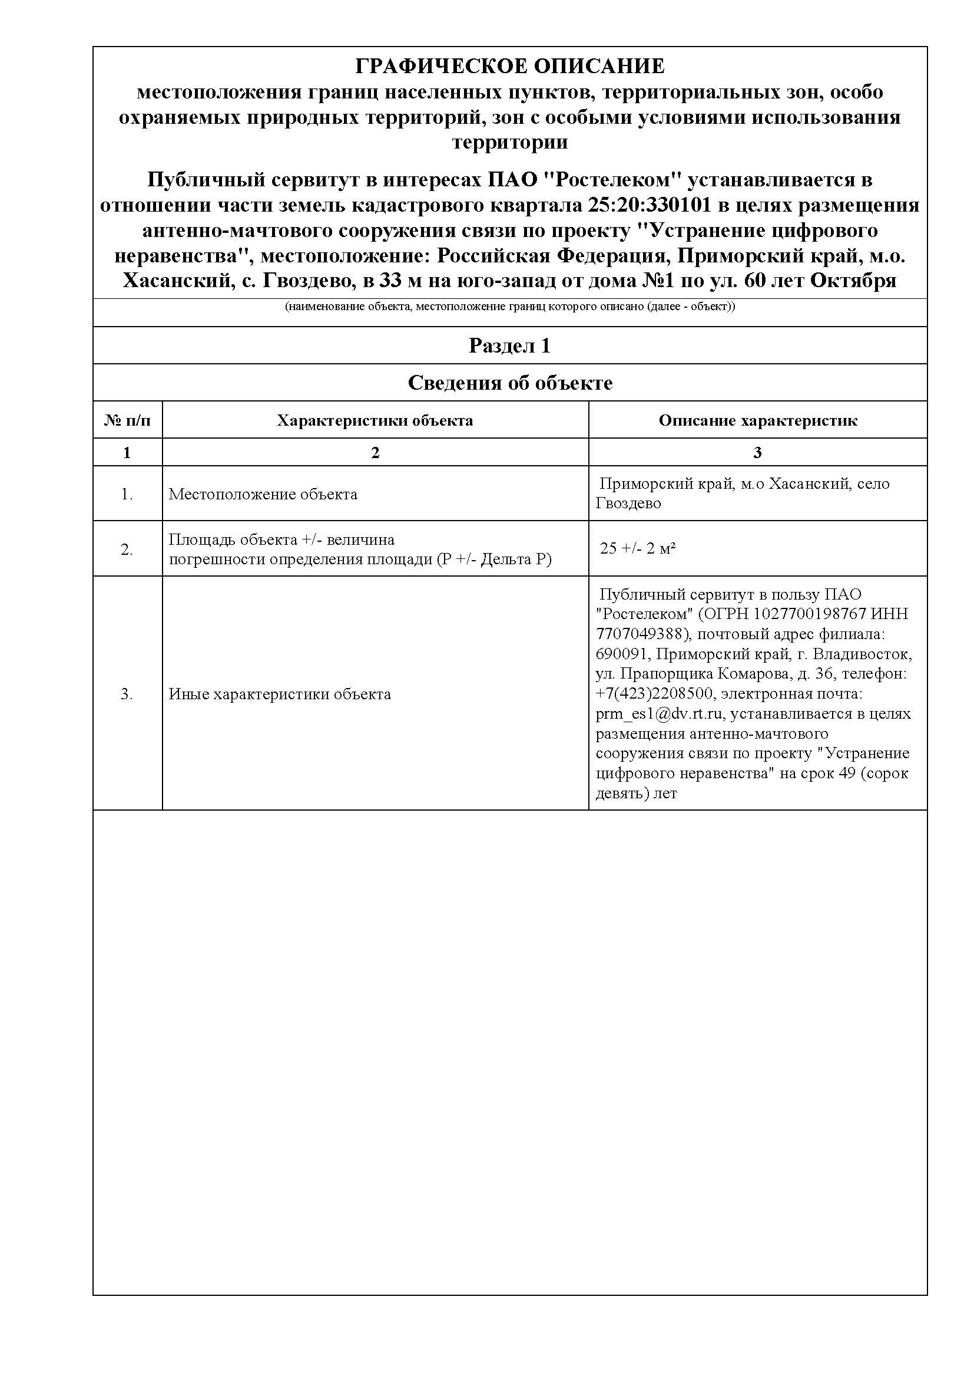
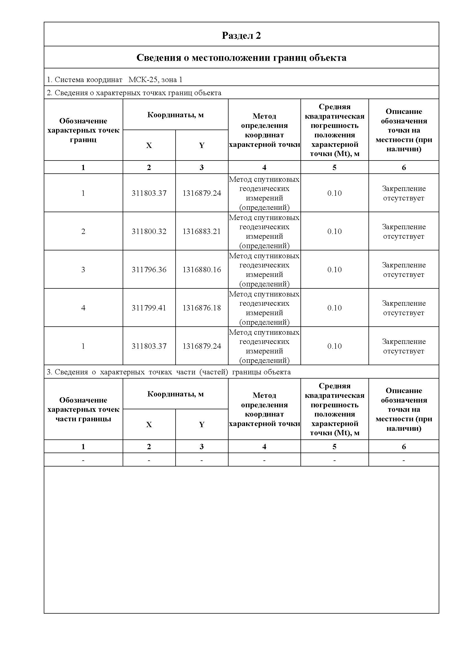

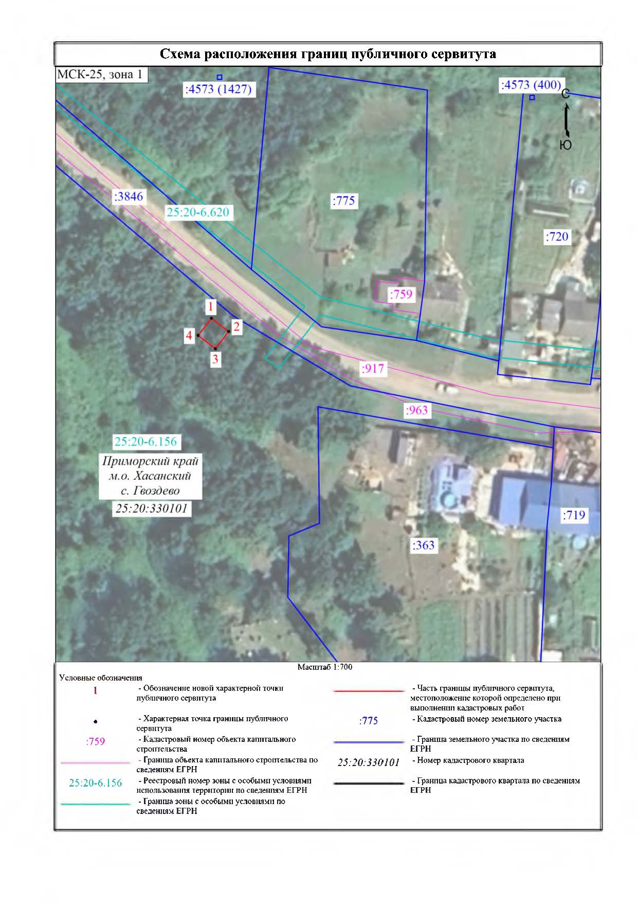

©Бюллетень муниципальных правовых актов
Хасанского муниципального округа

ВЫПУСК № 23

10 июля 2026 г.

Официальное издание, учрежденное администрацией
Хасанского муниципального округа исключительно
для издания официальных сообщений и материалов,
нормативных и иных актов Хасанского муниципального округа

Главный редактор Комогорова И.В.

Редакционная коллегия:
Комогорова И.В., Куличенко О.В., Захаренко М.А.
Издатель: Администрация Хасанского муниципального округа

________________________________
Адрес редакции:
692701 п. Славянка Приморского края, ул. Молодежная, 1.
Выпуск от 10 июля 2026 г. № 23

Тираж 9 экземпляров.
Свободная цена. Правом распространения обладает
МБУ «Централизованная библиотечная система» Хасанского муниципального округа.
Электронная версия издания размещена на официальном сайте
Хасанского муниципального округа (https://xasanskij-r25.gosweb.gosuslugi.ru/).

не заполняется в случае подачи заявления через МФЦ

